c# – ToolTip kullanımı(İpucu – bilgi baloncuğu)

**29EYL**

*https://semihcelikol.com/*

Bugün sizlere **ToolTip** kullanımı hakkında bilgi vereceğim.

**ToolTip nedir ?**

Bir **butonun**, **textBox**‘ın vs üzerinden durduğunuz zaman, kullanıcıya ekstra bilgi vermek için ek açıklamaların gösterildiği küçük ipuçları şeklinde ki baloncuklardır.  
[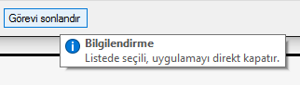](https://semihcelikol.com/wp-content/uploads/2016/09/toolTip.png)

**Kullanımı**

**1- ToolBox**‘tan **toolTip** nesnesini, formunuza sürekleyip bırakın.  
**2-** Hangi nesne üzerine gelindiğinde açıklama çıkmasını istiyorsanız, o nesne üzerine gelip **özelliklerini** açın **>** **ToolTip on toolTip** adında seçenek göreceksiniz, buraya yazılan veriler, butonun üzerinde durduğunuzda gözükecek olan verilerdir. İstediğiniz açıklamayı yazıp kaydedin.

[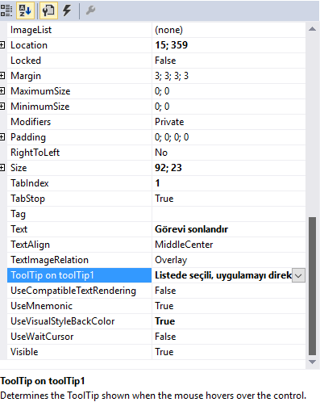](https://semihcelikol.com/wp-content/uploads/2016/09/toolTipOnToolTip.png)

**ToolTipin** 3 Önemli özelliğe değineyim :

[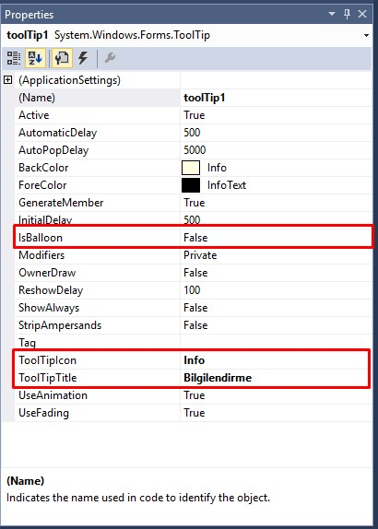](https://semihcelikol.com/wp-content/uploads/2016/09/toolTip2.png.jpg)

**IsBalloon :** **True** yaparsanız baloncuk şeklinde uyarı verir. **False** olduğunde ise çerçeveyi kare şeklinde gösterir.

[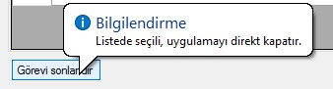](https://semihcelikol.com/wp-content/uploads/2016/09/toolTipBalloon.jpg)

**ToolTipIcon :** Burada 3 seçenek göreceksiniz. Eğer **info** yaparsanız yukarıda ki resimde ki gibi ipucunuz **bilgi baloncuğu** şeklinde, **warning** seçerseniz **uyarı** şeklinde, **error** seçerseniz **hata baloncuğu** şeklinde açıklamaları gösterir.

**ToolTipTitle :** İpucunuzun başlığını belirttiğimiz yerdir.